运动游戏里的“孤勇者”

常州市天宁区雕庄中心幼儿园·采菱园 张瑜

**观察对象**：S **幼儿年龄/班**：4周岁（2019.11）/小班

**观察时间**：2023.11—2023.12 **观察者**：张瑜

**观察目的**：观察该幼儿与其他幼儿的交往情况，鼓励他多与同伴沟通协商，共同游戏。

**观察背景**：

S小朋友在入园初期就显得特别的格格不入。他喜欢一个人玩玩具，在区角游戏时会看到他一个人躲在角落摆弄玩具；户外活动时，常常一个人在操场上奔跑，让他停下时他会说：“老师，有人追我！”看到自己喜欢的玩具时，他会不管不顾从同伴手里抢过来；在集体教学活动时，他会故意去踢别人的椅子、拉女孩子的辫子……渐渐地，孩子们开始不愿意跟他一起玩，他成为了游戏中的“孤勇者”。

虽然在日常表现中，S并没有因为一个人独自游戏而难过，但是在适应集体生活的过程中，我们希望S能够学会与他人友好交往，能够在游戏中体验与同伴共同游戏的乐趣。

**第一次观察：**

日期：11月2日 10：00——10：15

**观察实录：**

户外活动时，S看到荡秋千空着没有人，于是他走到秋千旁边，双手压住秋千的两端，抬起一条腿伸进秋千里踩在了坐垫的地方，另一条腿轻轻抬起，身体摇晃了起来，他立马把一条腿放下。重新调整了手握的位置，两只手抓住绳子的底部靠近自己身体的那一端，伸出右腿，再次往坐垫上一踩，抬起另一条腿，身体依然不稳，晃动着，他又赶紧把腿缩了回来。来回重复了好几次都没有成功，他开始变换玩法，他把手穿进了秋千放腿的洞洞里，整个身体压在座椅上，双脚抬起，趴在秋千上荡了起来。

荡了一会儿之后，他又尝试抬起腿伸进秋千里，这时他看到旁边的小朋友很快地爬了进去，接着，他把伸进去的腿直接放进了坐垫一边的洞洞里，双手紧紧地抓住了上方的绳子，另一条腿轻轻地抬起来往上，终于踩进了秋千坐垫里。调整好坐姿，坐了进去。他扭动身体，使劲地晃着，尝试着让秋千荡起来，但是秋千只是小幅度地晃动了几下就停了。这时，小女孩Z走到他的身后，扶着他的秋千，用力往前一推，S终于被荡了起来，笑得可开心了！

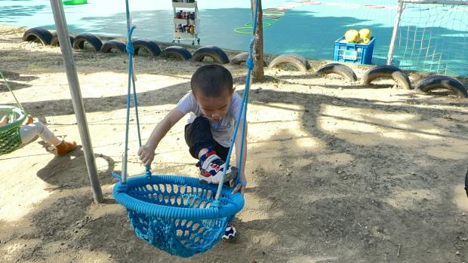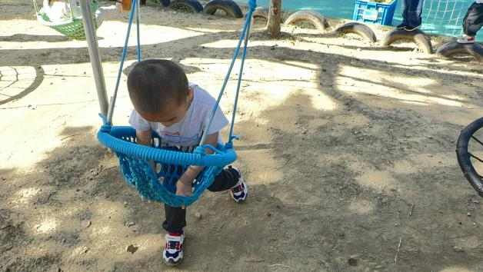

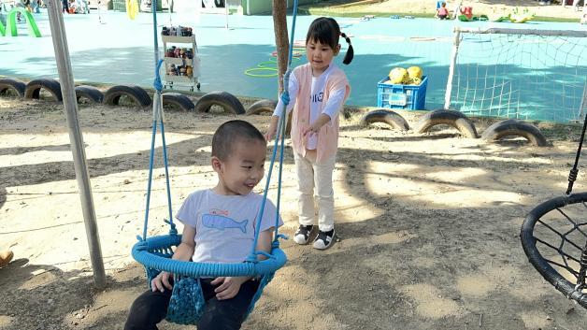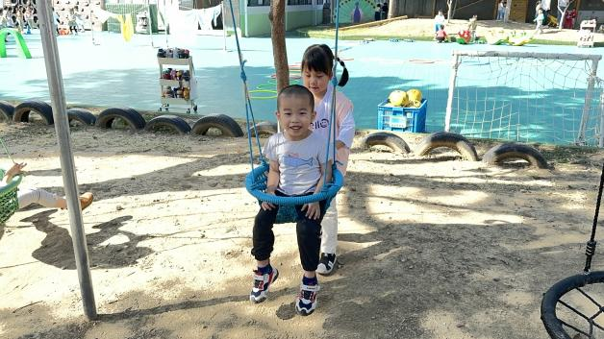

**观察分析：**

《3-6岁儿童学习与发展指南》中指出：“3-4岁儿童愿意和小朋友一起游戏”。但是在观察中发现，S小朋友喜欢一个人独自游戏，不愿意与人交往；在与他人相处时，他选择了一些不太友好的方式，说明该幼儿在交往意识和交往技巧方面存在问题。

在户外活动中，我们为幼儿提供了自由交往和游戏的机会，让幼儿试着去和同伴共同游戏。在荡秋千的过程中，S通过模仿、学习同伴的行为成功地爬上了秋千，让自己获得了成功的体验，运动能力也得到了发展。Z小朋友的主动加入让S获得了与同伴共同游戏的愉悦体验，虽然在交往中S仍处于较为被动的状态，但是相信孩子之间的互相影响一定会让S能够愿意和小朋友一起游戏，并且学习更多与人交往的方法。

**指导策略：**

1. **创造更多交往的机会，让S体验交往的乐趣。**

在区域游戏和户外活动中，我会更多关注S与同伴交往的情况，鼓励他在一日生活中多与同伴进行交往，发展社会交往能力。同时，鼓励社会性发展较好的孩子主动与S一起玩，让S通过学习、模仿等习得正确的交往技能。

1. **结合具体情景，让S学习正确的交往方式。**

当S在与同伴发生矛盾或使用错误的方式与他人进行交往时，我会及时进行干预，通过具体的情景，让幼儿学习与他人正确的交往方式。通过一步步纠错，在真实情景中慢慢学习。

1. **与家长沟通，丰富S在家的交往形式。**

S的社会交往性发展还需要得到家长的支持，我会主动与家长进行沟通，告知家长S在园的情况，并鼓励家长多带S出去社交。可以利用走亲戚、做客等时机鼓励S与他人接触；也可以经常在小区里与同龄人一起游戏等。

**第二次观察：**

日期：12月11日 上午10：10——10：20

**观察实录：**

S独自一个人拿着球在操场上奔跑，绕着其他小朋友转圈圈，玩了一会儿，他抱着球来到了篮球架底下，看到男孩Z和D都在对着篮球框投篮，于是，他也高高举起自己的球来，这时，Z看到了立马上前阻止，用手推着S的手臂往篮球框的另外一边推，并说道：“你不可以玩这个！”随后，S绕着投篮的孩子又开始了奔跑转圈圈。

转了几圈后，S看到H在另外一个篮球框那里玩，于是他跑过去，站在了H的前面挡住他，脸上还带着笑，被H一把推开了。他继续绕着篮球框和投篮的孩子跑，转圈圈。最后，他抱着球站在篮球框的后面看着其他人投篮。

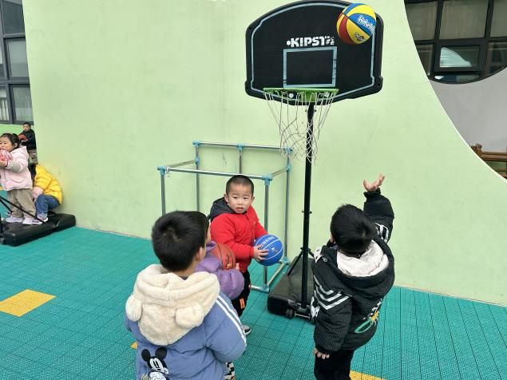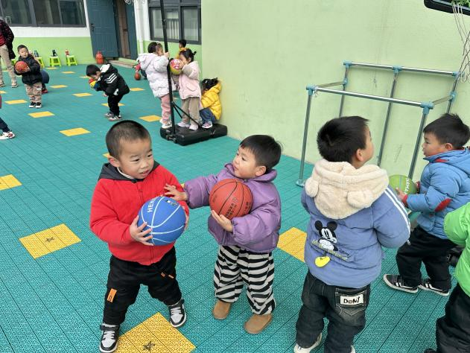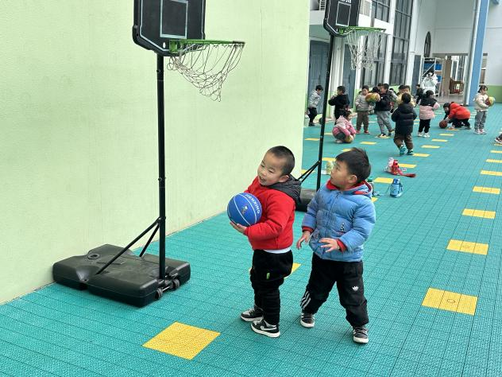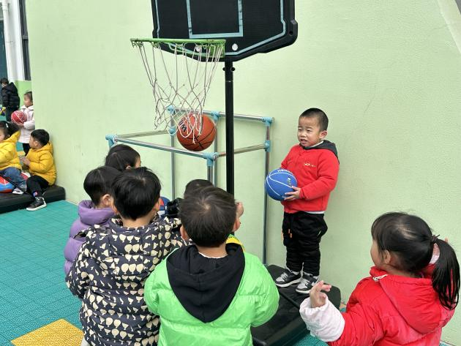

**观察分析：**

经过一个多月的时间，S在户外运动中独自游戏的时间减少了，与同伴一起游戏的时间增加了。此次观察相较于上一次有了明显的不同：S开始主动加入到同伴的游戏中。《指南》中指出：“3-4岁幼儿想加入同伴的游戏时，能友好地提出请求。”S看到同伴在玩投篮游戏，想自然而然地加入其中，但是被Z拒绝了。想与好朋友H一起玩，却选择了挡在人家面前，所以也被拒绝了。说明S有想加入同伴游戏的意愿，但是不会正确地表达自己的想法，并选择了不太适宜的方式。

在日常生活中，S经常性肢体动作快于语言，会直接用动作表达自己的想法，这也符合小班幼儿的年龄特点。但是在社会交往的过程中，如果孩子都只用肢体动作表达想法就容易发生矛盾。所以，社会性发展也会受到语言表达能力的限制。

**指导策略：**

1. **利用多种机会发展S的语言表达能力。**

S在日常生活中是可以表达自己的，但是有时说话缺乏逻辑性；在与他人交往的过程中，倾听和理解能力较弱。因此，在之后的教学中，要利用各种各样的机会发展S的语言表达能力，让S学会正确表达自己的想法，这样也有助于他的社会性发展。

1. **对班级其他幼儿进行社会性教育。**

S在游戏中已经产生了愿意融入集体、与同伴共同游戏的愿望，但是遭到了拒绝，得到了失败的体验，这可能也跟幼儿的年龄有关系，小班幼儿在社会性发展上还有待提高。所以要对班级其他幼儿进行社会性教育，让幼儿理解到生活在班级这个集体当中，需要同伴之间友好相处。

**第三次观察：**

日期：12月28日 下午15：05——15：15

**观察实录：**

在长龙攀爬架上，S跪坐在入口，X从他面前走过嘴里嘟囔着：“这里有危险！快走！”S随即开始重复X的话：“这里有危险！快走！”每经过一个小朋友他就重复一遍。接着，他爬了进去，他双腿跪在攀爬网上，双手往前，在攀爬架上爬行，嘴巴里说道：“发大水啦！发大水啦！”后面跟着的C一脸惊讶问道：“发大水了？”S听到了之后停下了脚步，身体坐了起来，回头对C一脸认真地说道：“是的！这里很危险！”C说：“那怎么办？”S：“发大水了！我们快走！”

于是，S在前面爬，C紧随其后。S依然采用了爬行姿势，两手在前，膝盖跪在地上，两手两脚交替往前爬行，速度较慢。C小朋友双手拉住上方网架，屁股坐在攀爬网上，双脚往前挪动一下，屁股跟着往前挪动。

当两人爬出长龙攀爬架后，S立马爬上了轮胎山，双手先往上伸，两只脚交替往上踩；C出来以后继续跟着S，像走楼梯一样爬上了轮胎山顶。这时，S说到：“这里安全了！”

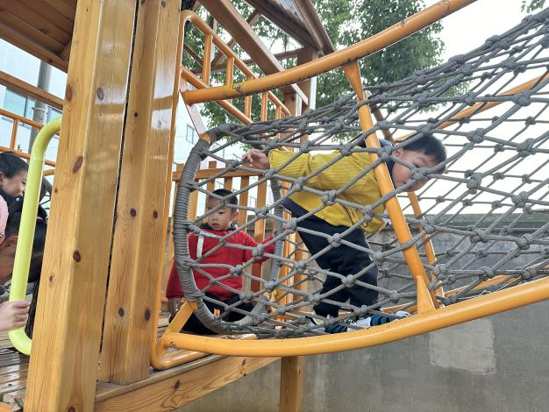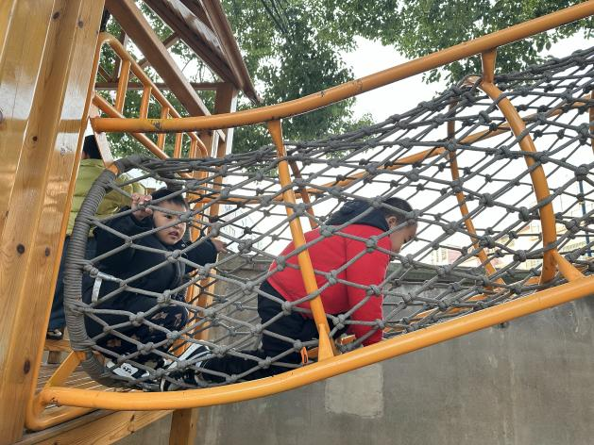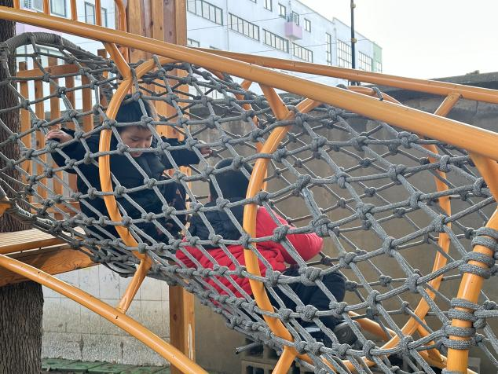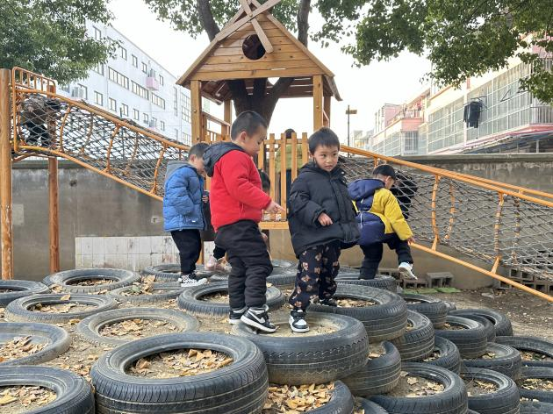

**观察分析：**

此次观察惊喜地发现S小朋友通过自己的方式得到了其他小朋友的认同，并加入他的游戏，跟他一起玩。S小朋友在此次游戏中运用了创设游戏情景的方式吸引了同伴的注意，让C小朋友能够主动加入他的游戏。从“有危险”到“发大水”再到“安全了”，看到了S在游戏情景上充满了想象力，而他对于游戏情景的丰富也使得他在同伴交往方面获得了发展。

在运动能力方面，S还有待提高。在攀爬动作方面，S只是单一地使用了爬的方式，和X小朋友、C小朋友对比，还处于不太灵活的状态，另外爬行速度也比较慢。在爬轮胎山时，S使用的是放低重心，攀爬时向上；而C相对来说平衡能力较好，选择了上楼梯式爬。在与同龄人相比之后发现，S的身体灵活性、协调性以及四肢力量还有待锻炼。

**指导策略：**

表扬S在游戏中的想象力，鼓励他多发挥自己的长处，得到同伴的认可。《指南》中在社会领域的目标中有一条很重要的内容就是要具有自尊、自信、自主的表现。S通过自己的方式得到小朋友的认可可以帮助他树立自信心，从而更加愿意与人交往。

在运动能力方面，我们需要开展丰富多样的游戏活动让幼儿发展走、跑、跳、攀、爬等多种能力；也可以创设更多元的游戏情景增加S运动的兴趣，让他在运动游戏中不断提高运动能力。另外，我们会跟家长进行沟通，在生活中鼓励幼儿多走路、不要抱；自己上下楼梯、自己背水杯、书包等，不断锻炼身体的力量和耐力。

**观察小结：**

通过对Z为期两个月的观察指导，他在运动游戏中的社会性得到了发展，运动能力也得到了提高。从原来那个只爱到处奔跑的“孤勇者”变成了能与同伴一起快乐游戏的“开心果”；从那个爬上秋千架都腿软的小宝宝变成了勇闯攀爬架的男子汉。

S小朋友经历了一个人独自游戏，在同伴的影响和老师的帮助下慢慢开始与人交往，从被动到主动与小朋友们一起玩，更好地融入到了集体生活中来，学习了一些社会交往的方法。幼儿的成长不是一蹴而就的，但是点滴进步日积月累，最后一定能绽放出令人惊喜的花朵。